案例3 大气环境的综合监测系统-V20160620
1.系统设计目的
设计一套小型室外气象站，采集室外空气温湿度、光照以及空气中PM2.5含量等数据；
2.系统分析
经过详细的沟通交流，了解到用户有以下功能需求点：
- 通过在手机或者其它智能终端上获室外温湿度(WiFi温湿度传感节点)、光照(WiFi光照传感节点)以及空气中PM2.5(WiFi PM2.5传感节点+PM2.5传感器)含量等数据；
- 采集频率可调节。
- 所有传感器采用无线方式连接。
3.系统所需设备
硬件：用于产生WiFi信号的高频RFID节点、WiFi光照传感节点、WiFi温湿度传感节点、WiFi PM2.5传感节点，执行节点上的PM2.5传感器；
软件：Eclipse Android开发环境；
4.系统功能测试
将WiFi PM2.5传感节点与执行节点上的PM2.5传感器相连，分别给所有硬件节点上电，确保传感节点底板的S1三位拨码开关处于中间位置，在Ecplise开发环境下导入打开配套光盘源代码\案例3 大气环境的综合监测系统源码，编译并下载到移动互联网开发终端平板上，进入如图4.1所示界面，配套光盘\附件\出厂默认各节点IP地址及名称表内介绍，为每个节点填入正确的IP地址及端口号，设置恰当的采集周期(500ms-2000ms均可)，点击连接按键，获取各个传感器的数据。
注意：如要修改采集周期或者上限值，请先点击下端断开按键；
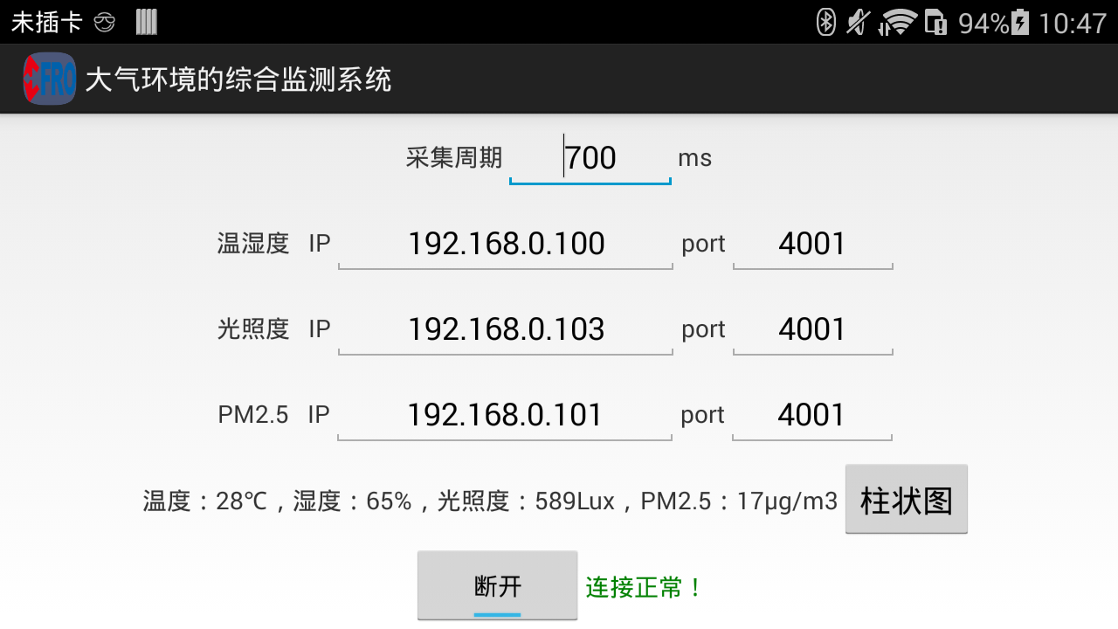
图4.1
5.源码解析及考点
A.垂直拖动条VerticalSeekBar的使用方法简介，如图5.1所示。详细源码库请参考文档移动互联网开发平台配套光盘-CDMI-L01-12\附件\开源框架\VerticalSeekBar。
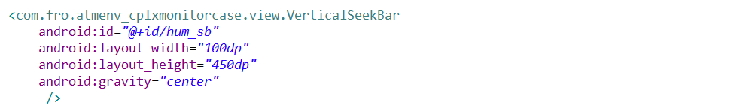
图5.1

